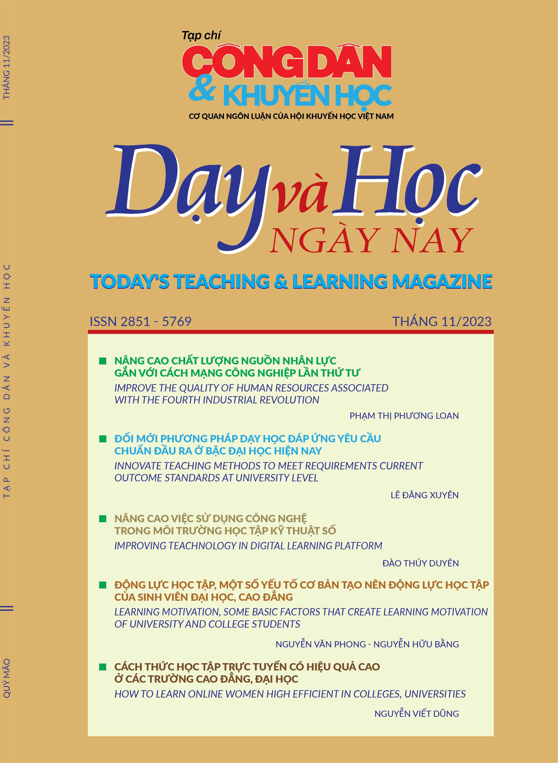
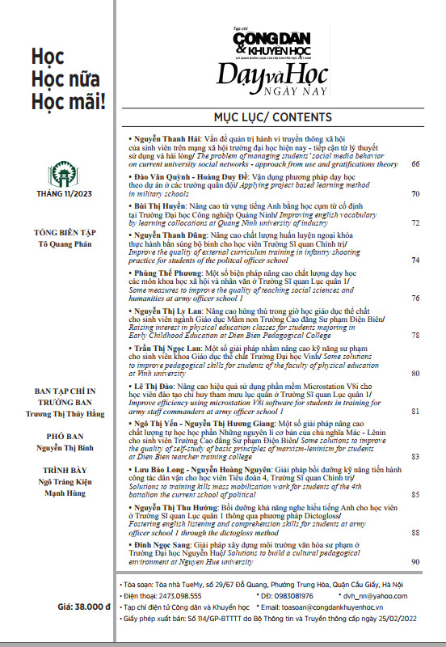
MỘT SỐ GIẢI PHÁP NHẰM NÂNG CAO KỸ NĂNG SƯ PHẠM CHO SINH VIÊN KHOA GIÁO DỤC THỂ CHẤT TRƯỜNG ĐẠI HỌC VINH
TRẦN THỊ NGỌC LAN
Khoa GDTC, Trường Đại học Vinh
TÓM TẮT
Bằng cách phân tích và tổng hợp tài liệu; Phương pháp phỏng vấn; Phương pháp quan sát sư phạm; Phương pháp thống kê toán học; Đề tài đã thu thập các dữ liệu liên quan đến kỹ năng sư phạm của sinh viên Khoa Giáo dục Thể chất như: Kỹ năng thuyết trình, kỹ năng làm mẫu, kỹ năng tự tin nhằm nâng cao chất lượng học tập cho sinh viên khoa Giáo dục Thể chất, trường Đại học Vinh.
Từ khóa: Kĩ năng sư phạm, Giáo dục thể chất, Sinh viên, Đại học Vinh
ABSTRACT
By analyzing and synthesizing documents; Interview method; Pedagogical observation method; Mathematical statistical methods; The project has collected data related to pedagogical skills for students of the Department of Physical Education such as: Presentation skills, modeling skills, confidence skills to improve the quality of learning for students. Faculty of Physical Education, Vinh University.
Key: Pedagogical skills, Physical Education, Student, Vinh University.
- ĐẶT VẤN ĐỀ
- Tính cấp thiết phải nghiên cứu
Trong xã hội ngày nay, con người phải không ngừng cải tiến để đáp ứng nhu cầu của đất nước thông qua công nghiệp hóa, hiện đại hóa. Để bắt kịp sự phát triển của các nước lớn, Việt Nam cần một nguồn nhân lực có khả năng đáp ứng nhu cầu toàn cầu, chủ yếu là giới trẻ. Vì thanh niên là lực lượng trung tâm, là chủ nhân tương lai của đất nước. Đặc biệt là sinh viên, lực lượng lao động tri thức có đóng góp rất lớn cho sự phát triển kinh tế. Kỹ năng sư phạm là hành trang giúp sinh viên thích nghi với nghề nghiệp của mình sau này. Kỹ năng sư phạm đóng một vai trò quan trọng trong công việc và trong cuộc sống hàng ngày. Để đạt được những mục tiêu lớn trong tương lai, Việt Nam cần một đội ngũ nhân lực tài năng và toàn diện về nhiều mặt. Họ là những sinh viên có sức trẻ, năng động và sáng tạo. Họ là nguồn lao động dồi dào góp phần to lớn vào sự phát triển của đất nước.
Dạy học là một hoạt động đặc thù, là nghề cao quý nhất trong những nghề cao quý, nghề sáng tạo nhất trong các nghề sáng tạo. Và trong hoạt động đó giáo viên đóng vai trò vô cùng quan trọng quyết định đến chất lượng của giáo dục nên yêu cầu về trình độ, chuyên môn nghiệp vụ đặt ra cho người giáo viên ngày càng cao. Chính vì vậy, bồi dưỡng nghiệp vụ, kỹ năng sư phạm cho đội ngũ giáo viên nói chung và giáo viên giảng dạy giáo dục thể chất nói riêng là một trong những yêu cầu cấp thiết trong hoạt động dạy học hiện nay.
Tuy nhiên, hiện nay nhiều sinh viên còn yếu các kỹ năng sư phạm trong quá trình học tập và làm việc. Nhiều bạn trẻ vì yếu kỹ năng này mà không giải quyết được các vấn đề tồn đọng trong công việc và đánh mất nhiều cơ hội lớn trong các hoạt động. Theo đánh giá từ các chuyên gia, ngay từ khi còn đi học, chúng ta nên tìm hiểu và rèn luyện dần các kỹ năng nghề như: giao tiếp, lãnh đạo, phỏng vấn. viết cv, lắng nghe,… Đặc biệt đối với sinh viên chuyên ngành Giáo dục thể chất cần phải nắm vững tốt thêm các kỹ năng như: Thuyết trình, làm mẫu, thị phạm, tác phong có thể hỗ trợ, là hành trang giảng dạy sau này. Mỗi ngành nghề sẽ yêu cầu những kỹ năng khác nhau, được trang bị đầy đủ giúp các em sinh viên hoàn thiện bản thân hơn. Xuất phát từ thực tiễn, với mục tiêu nâng cao chất lượng đào tạo và nắm vững tốt các kỹ năng sư phạm cho sinh viên, chúng tôi tiến hành “ Một số giải pháp nâng cao kỹ năng sư phạm cho sinh viên khoa giáo dục thể chất, trường Đại học Vinh”.
- Đối tượng nghiên cứu
Sinh viên khoa Giáo dục thể chất, trường Đại học Vinh.
3. Phương pháp nghiên cứu
Trong quá trình nghiên cứu đề tài sử dụng các phương pháp nghiên cứu sau: Phương pháp phân tích và tổng hợp tài liệu, phương pháp phỏng vấn, phương pháp quan sát sư phạm, phương pháp toán thống kê.
- Phạm vi nghiên cứu
Đề tài tiến hành phỏng vấn 20 giáo viên và 60 sinh viên khoa Giáo dục thể chất
- KẾT QUẢ NGHIÊN CỨU VÀ BÀN LUẬN
- Đánh giá thực trạng kỹ năng sư phạm đối với sinh viên khoa Giáo dục thể chất
Chúng tôi đã tiến hành khảo sát thực trạng về một số kỹ năng sư phạm chủ yếu đối với sinh viên khoa giáo dục thể chất áp dụng. Đề tài đã phỏng vấn đối với 40 sinh viên, kết quả thu được trình bày ở bảng 1.
TT | Nội dung | Kết quả
 |  | n | %
I | Bạn có sợ thuyết trình trước đông người không?
 | Rất sợ thuyết trình trước đông người | 30 | 75
 | Sợ thuyết trình trước đông người | 7 | 17,5
 | Không sợ thuyết trình trước đông người | 3 | 7.5
II | Bạn tự tin làm mẫu kỹ thuật trước đông người không?
 | Không tự tin | 29 | 72.5
 | Chưa Tự tin | 7 | 17.5
 | Tự tin | 4 | 10
III | Bạn tự tin thuyết trình và làm mẫu trước đông người không
1 | Không tự tin | 30 | 75
2 | Chưa Tự tin | 6 | 15
3 | Tự tin | 4 | 10
Qua bảng 1 cho chúng ta thấy: Sinh viên vẫn yếu về các kỹ năng sư phạm như: Kỹ năng thuyết trình chiếm 75%. Kỹ năng làm mẫu chiếm 72,5%, kỹ năng tự tin 75%.
Để chính xác hơn, chúng tôi tiến hành khảo sát thực trạng về một số kỹ năng sư phạm đối với sinh viên khoa Giáo dục thể chất năm thứ nhát khi đi thực tế tại trường THPT. Đề tài đã phỏng vấn đối với 20 giáo viên, kết quả thu được trình bày ở bảng 2.
TT | Nội dung | Kết quả
 |  | n | %
 | Sinh viên thuyết trình và làm mẫu kỹ thuật như thế nào?
1 | Không đạt yêu cầu do lúng túng và chưa tự tin | 12 | 60
2 | Còn lúng túng và chưa tự tin | 3 | 15
3 | Đạt yêu câu và rất tự tin | 5 | 25

Qua bảng 2 cho chúng ta thấy sinh viên năm thứ nhất khi đi thực tế tại trường phổ thông, được tham gia 1 tiết dạy về thuyết trình và làm mẫu kỹ thuật các em vẫn còn lúng túng và chưa tự tin trước đông người dược thể hiện bảng trên chiếm 60% không đạt yêu cầu.
- Một số giải pháp nhằm nâng cao kỹ năng sư phạm cho sinh viên khoa Giáo dục thể chất, trường Đại học Vinh
Kỹ năng sư phạm là khả năng giảng dạy, truyền đạt kiến thức và thông tin mới một cách hiệu quả đến người học. Đây là khả năng mà mỗi giáo viên đặc biệt cần vì họ là người truyền lại tri thức cho học sinh. Một người sở hữu kỹ năng sư phạm còn biết vận dụng các hoạt động dạy học dưới nhiều hình thức để quá trình giảng dạy và đào tạo tiết kiệm thời gian mà vẫn có tầm ảnh hưởng nhất định. Trong bối cảnh trường học, người giáo viên có khả năng này thì mới đảm bảo kiến thức chạm tới học sinh. Từ đó, học sinh có thể vận dụng các kiến thức mới này vào quá trình học tập của mình, rồi đạt được mục tiêu và tiến tới phát triển tương lai. Đối với sinh viên khoa giáo dục thể chất rất cần một số kỹ năng sau:
  - Kỹ năng thuyết trình
Kỹ năng này đóng vai trò quan trọng trong sự nghiệp giảng dạy của một giáo viên. Vì phần lớn việc giảng dạy là truyền đạt thông tin. Việc truyền đạt bằng lời nói có thể giúp học sinh tiếp thu kiến thức và hiểu để thực hiện tốt kỹ thuật. Để thuyết trình hiệu quả, người thuyết trình cần thực hiện các giải pháp sau:
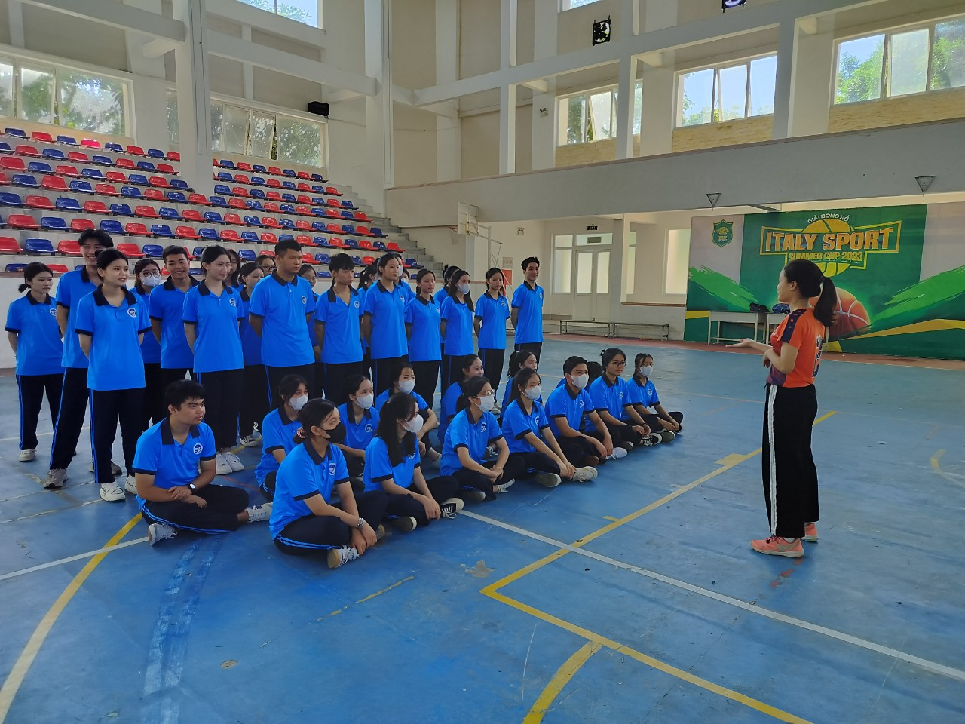
- Tự phát triển kỹ năng thuyết trình trước gương
- Thuyết trình các động tác mạch lạc, không
lan man
- Giọng nói dễ nghe, rõ ràng, truyền cảm hứng
- Thời gian thuyết trình hợp lý
  - Kỹ năng làm mẫu
Là giáo viên tự mình thực hiện động tác làm thành tấm gương sư phạm cho động tác dạy học. Đây là phương pháp để chỉ đạo học sinh luyện tập. Phương pháp trực quan là phương pháp thường dùng trong dạy học động tác . Nó có tác dụng giúp học sinh kiến lập biểu tượng động tác. Làm mẫu động tác động tác cần đẹp, nhẹ nhàng, chính xác để góp phần gây hứng phấn cho HS luyện tập. Để học sinh nắm được động tác hiệu quả, người
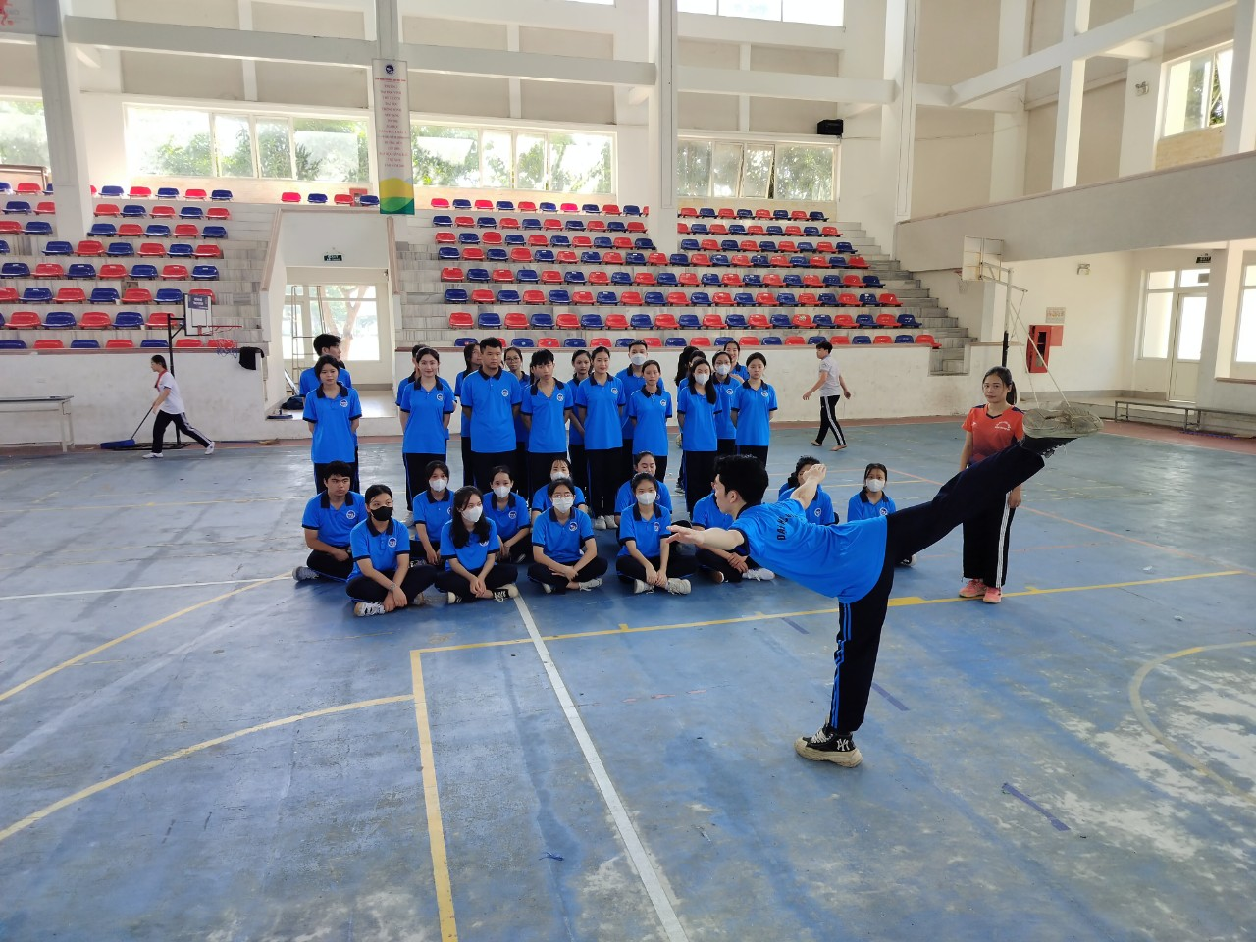
Giáo viên thực hiện các giải pháp sau:
- Làm mẫu động tác cần có mục đích chính xác.
- Làm mẫu là kiến lập biểu tượng động tác, hình
thành khái niệm và gây hứng thú cho học viên.
- Làm mẫu là làm cho học sinh nắm được kết cấu của động tác, trình tự thực hiện, yếu lĩnh,
- Làm mãu để sữa chữa sai lầm động tác
  - Kỹ năng tự tin
Sự tự tin giúp đạt được những gì mà giáo viên mong muốn. Những người thành công luôn nói rằng tin vào chính bản thân mình là chìa khoá của họ. Tuy nhiên, xây dựng niềm tin vào bản thân mình là một thử thách lớn và đôi khi cần cả một quá trình rèn luyện. Để rèn luyện sự tự tin trước đám đông đòi hỏi hãy thay đổi suy nghĩa của bạn. Đừng nghĩ rằng kỹ năng thuyết trình kém, làm mẫu chưa chuẩn sẽ khiến bạn không thể làm tạo giờ dạy hiệu quả. Khi bạn dám đứng lên và thự hiện các kỹ thuật là lúc bạn đang sử dụng kỹ năng đó hiệu quả. việc học cách để tự tin trước đám đông chính là thực hiện và hỗ trợ tốt cho một trong các kỹ năng sư phạm cần thiết . Để giờ dạy đạt hiệu quả cao hiệu quả, người giáo viên cần thực hiện các giải pháp sau:
- Người thuyết trình và làm mẫu có phong thái tự tin,
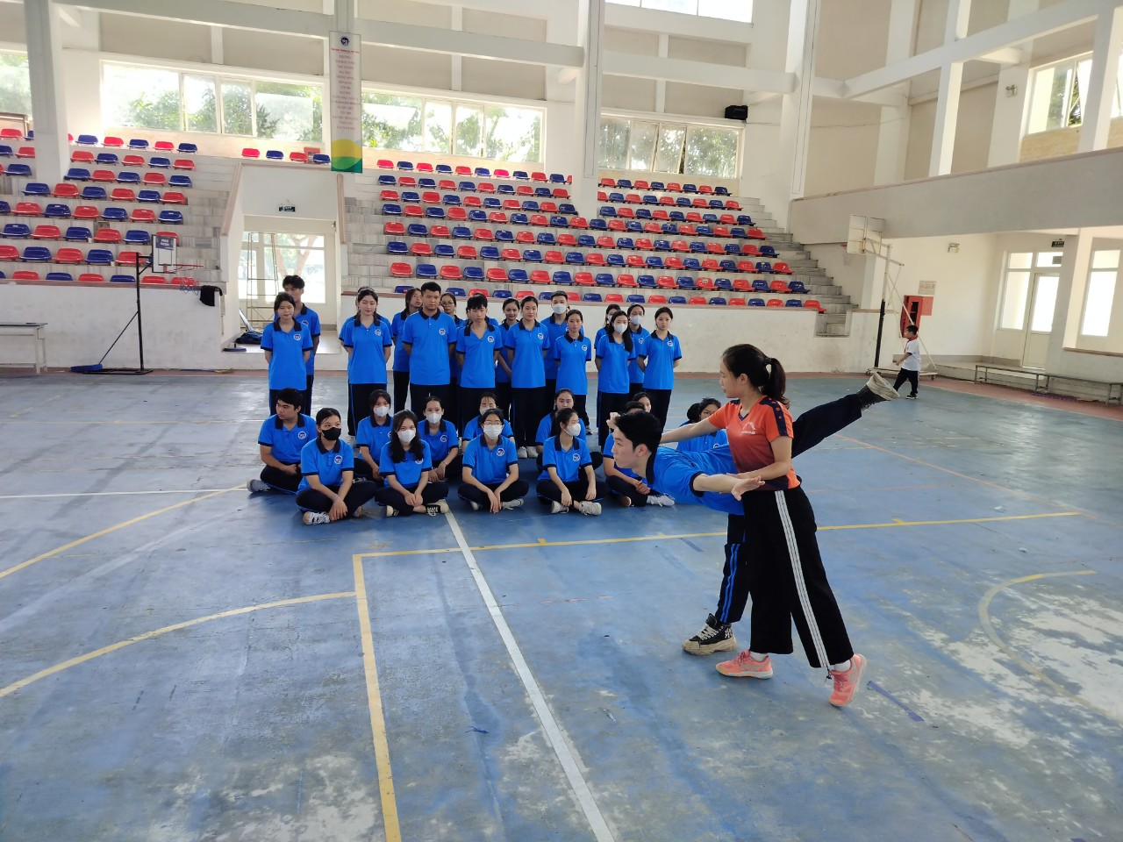
tự nhiên, thoải mái
- Tự tin với diện mạo của bản thân
- Vượt qua được sự sợ hãi
- Tận dụng cơ hội để luyện tập
- Dùng nụ cười để che đi sự lúng túng
- Tập điều chỉnh tốc độ nói và làm mẫu trước đám
động
- KẾT LUẬN
Nâng cao kỹ năng sư phạm đối với sinh viên nói chung và sinh viên dạy môn Giáo dục thể chất nói riêng rất quan trọng đó chính là hành trang nghề sau này mà ai cũng phải có. Chính vì vậy, học tập rèn luyện mọi lúc, mọi nơi, tạo cho mình phản xạ tốt mỗi khi gặp tình huống cần thiết, mạnh dạn, tự tin khi thuyết trình, làm mẫu, giao tiếp trước đông người, tích cực thảo luận và làm việc nhóm nhóm là hành trang vững chắccho các em khi ra trường.
TÀI LIỆU THAM KHẢO

- Nguyễn Hữu Dũng (1995), Hình thành kỹ năng sư phạm cho SV sư phạm, NXB GD, Hà Nội
- Trần Trọng Tuấn, Nguyễn Minh Huy (2015) 8 kỹ năng mềm thiết yếu, NXB Lao động, Hà Nội
- Nguyễn Đức Văn (2008), phương pháp thông kê trong TDTT, NXB TDTT, Hà Nội
- Đỗ Vĩnh, Nguyễn Anh Tuấn (2007), Lý thuyết và phương pháp nghiên cứu khoa học TDTT, NXB TDTT, Hà Nội

